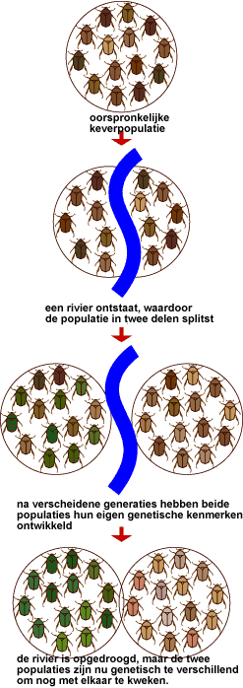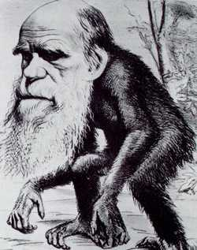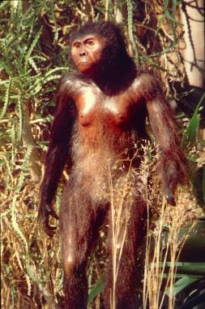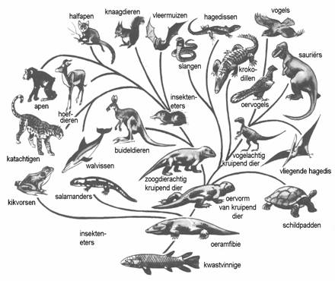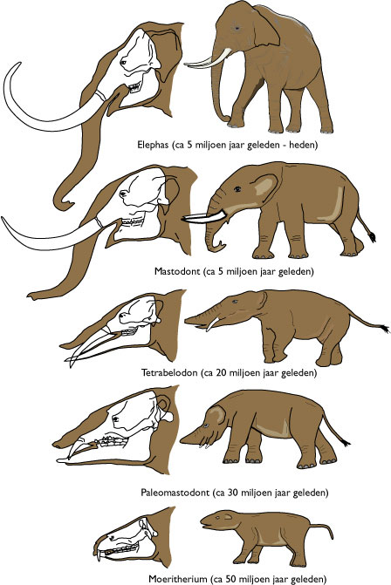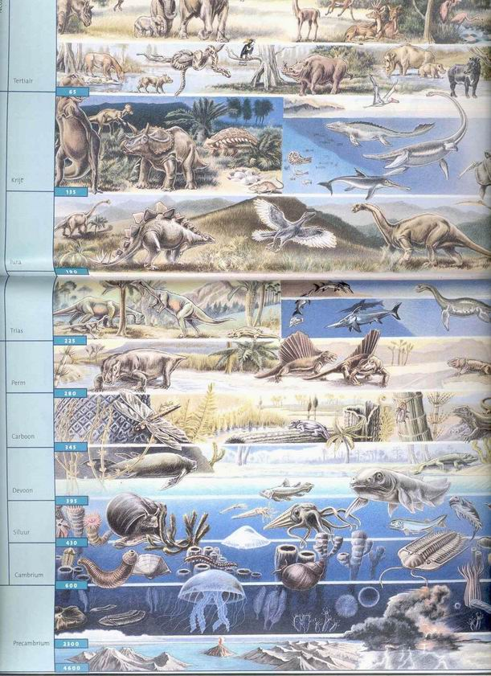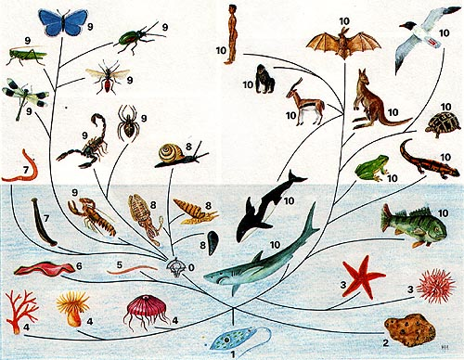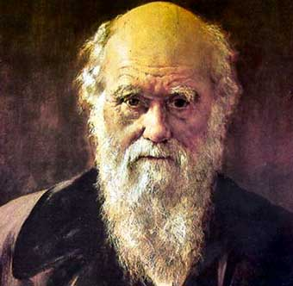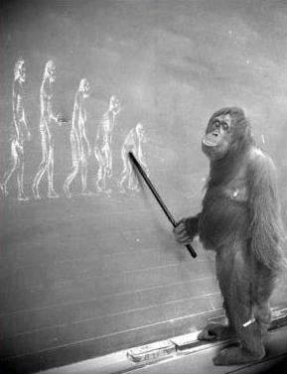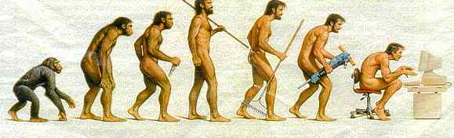

Inhoudsopgave Blz

1.0 Inleiding 3

2.0 Uitwerking opdrachten 4

2.1 Uitleg evolutietheorie 4

2.2 Voorbeeld van evolutie 7

2.3 Betoog over ontstaan van leven op aarde/soorten op aarde 8

2.4 Evolutie van de mens 11

3.0 Logboek 15

4.0 Bronnenlijst 16

5.0 Nawoord 17

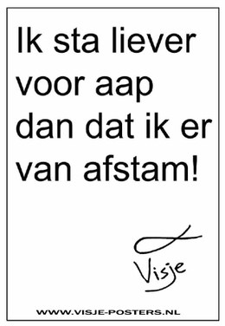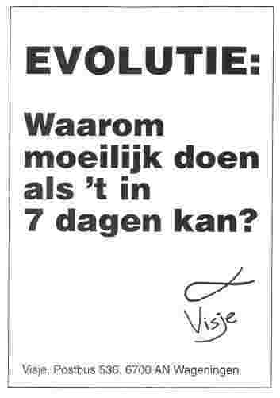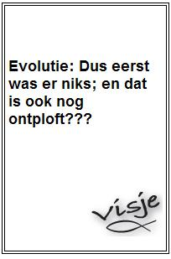

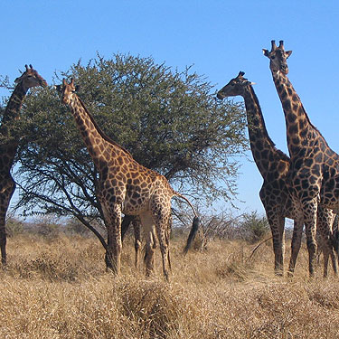1.0 Inleiding

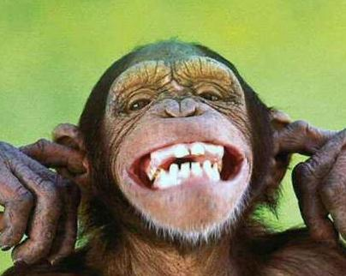Wij (Anna en Marloes) houden ons verslag over De Evolutietheorie. Wij vinden dit een erg leerzaam en interessant onderwerp, omdat wij het erg interessant vinden hoe wij ontstaan zijn. We zijn erg benieuwd hoe de evolutie nu dan ook echt werkt. Wat we ook willen weten is, hoe kan een voorouder van een giraffe die nog geen lange nek heeft, toch zo’n lange nek krijgen? Wij bekijken hoe de aarde is ontstaan allebei van een andere kant. Anna is opgevoed met het idee dat god de wereld geschapen heeft. Marloes is met de evolutietheorie opgevoed. Maar we weten het allebei niet zeker. Daarom gaan wij miljoenen jaren terug en op onderzoek naar de herkomst van de aarde. We zijn erg benieuwd wat hieruit gaat komen.

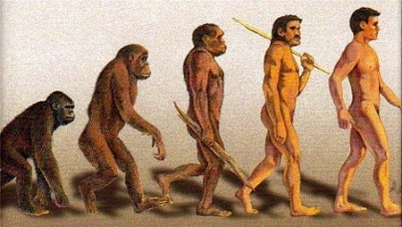

2.0 Uitwerking opdrachten

2.1 **Uitleg evolutietheorie**

Een evolutie is iets erg bijzonders. Het komt dan ook maar een paar keer per millennia voor. Een evolutie heeft te maken met zeer specifieke soort veranderingen in de loop van de tijd, met veranderingen bedoelen we verschillende genen, verspreid over een geheel soort of binnen een speciale populatie van die soort, generatie op generatie. Dit duurt heel lang het kan wel miljoenen jaren duren voordat er een evolutie is geweest. De evolutie theorie is in de 18e eeuw ontstaan door Charles Darwin (1809-1882).

Charles Darwin maakte een wereldreis. Tijdens die wereldreis las hij het boek van Lyell. Lyell dacht dat de aardkorst nu nog steeds even snel verandert als dat het vroeger deed, maar ook dat we die veranderingen niet kunnen aantonen omdat het zo langzaam gaat. Lyell noemde dit actualiteitsprincipe. Toe Darwin in Chili eas kwam daar een aardbeving, door die aardbeving kwam de aarde daar 60 tot 90 cm omhoog. Na de aardbeving vond Darwin aan de kust mosselen 3 meter boven de hoogwaterlijn in een rots. Later vond hij in de Andes fossiele schelpen op 4000 meter. Doordat dat was gebeurd aanvaarde Darwin het actualiteitsprincipe van Lyell, maar ook voor biologische zaken. Met andere woorden dieren en planten zijn niet onveranderlijk. Ze veranderen nu en vroeger in eenzelfde tempo. Omdat dit tempo erg laag is, zijn die veranderingen niet of moeilijk waarneembaar.

Darwin zocht en vond in Zuid Amerika veel fossielen van reusachtige uitgestorven zoogdieren. In de Zuid Amerikaanse bergen vond hij vele fossielen van zeedieren.

Tijdens zijn reis ging hij ook naar de Galapagos (schilpad) eilanden. Dit waren vulkanische eilanden die 1000 km ten westen van Ecuador liggen. De enige vogels op deze eilanden zijn vinken. Deze vinken worden vaak als een voorbeeld gegeven voor het ontstaan van nieuwe soorten uit een gemeenschappelijke voorouder. Maar toch lijken de verschillede vinken op elkaar. Ze zijn alleen te onderscheiden aan hun verschillende snavels. De snavelvorm krijgt/heeft een bepaalde vorm, de vorm ligt aan het voedsel dat de vinken eten.

Darwin had eerst niet door dat er zoveel verschillende vinkensoorten waren. Hij bestudeerde de vinken, maar kwam er dankzij de vogelkenner Gould achter dat het verschillende soorten waren. In totaal telde Darwin 13 verschillende soorten. De enige verschillen lagen bij hun snavels en etensgewoonte, maar verder leken ze erg op elkaar. Bijvoorbeeld: Insectenetende vinken, met kleine puntige snavels. En zaadetende vinken, met zeer zware snavels. Darwin noemde deze soorten “modificaties” (een niet erfelijke variatie van het fenotype). Het begon met één soort na het ontstaan van de eilanden in Zuid Amerika de eilandengroep bereikte en bij gebrek aan concurrentie, gebruik makend van het vele voedsel dat daar was, zich ontwikkelde tot 13 verschillende soorten.

De evolutie theorie gaat vooral uit van verandering in genotype, natuurlijke selectie en het ontstaan van nieuwe soorten.

* Verandering in genotype

Door geslachtelijke voortplanting bij organisme ontstaan nieuwe genotype. Het fenotype van een organisme komt tot stand door het genotype en natuurlijke selectie. Als er bij geslachtelijke voortplanting nieuwe genotype ontstaan, ontstaan er dus ook nieuwe fenotype.

* Natuurlijke selectie

Organisme krijgen meestal veel nakomelingen. Door een strenge selectie overleven slecht enkele nakomelingen en worden volwassen en krijgen kinderen. Organisme die gezond en sterk zijn hebben een grotere overlevingskans dan organisme met een vel kleur die ongezond zijn. Darwin noemde dit natuurlijke selectie. Of een organisme goed of slecht aangepast is aan het milieu ligt aan het genotype van een organisme. Een gunstig genotype wordt doorgegeven aan de nakomelingen. Maar een ongunstig genotype wordt ook doorgegeven aan nakomelingen. Deze selectie zorgt ervoor dat soorten voordurend veranderen. Natuurlijke selectie is in een lange periode werkzaam. Kleine veranderingen kunnen zich ophopen en een nieuw soort vormen.

* Het ontstaan van nieuwe soorten

Door dat een soort organisme verschillende geno- en fenotype voorkomen, zijn er in een bepaalde soort verschillende soorten, soorten. Hierdoor heeft die soort organisme een grotere overlevingskans. Als het milieu veranderd is het belangrijk dat het geno- en fenotype veranderen. Hierdoor sterft de oorspronkelijke soort uit. Soms kan het ook dat verschillende vormen van dat organisme voort planten. Er ontstaan dan een tussenvorm. Ze kunnen zich blijven voortplanten maar er zal geen andere soort ontstaan. Maar als soorten geïsoleerd raken kunnen er nieuwe soorten ontstaan. De nieuwe soort kan dan niet meer met de oude soort voortplanten. Dit kan gebeuren doordat in miljoenen jaren het milieu van dat gebied veranderd. Er vinden dan aanpassing plaats in het milieu. Dus ook in het genotype en fenotype van het organisme.

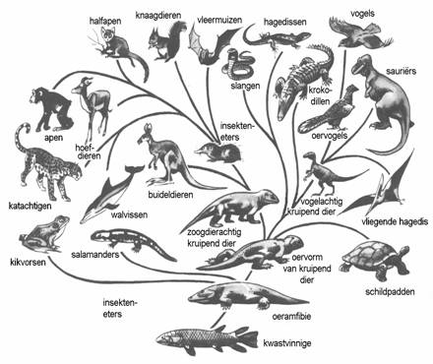

2.2 **Voorbeeld van evolutie**

Een evolutie duurt lang, een evolutie is daarom ook niet klaar met een jaar. Door evolueren ontstaan nieuwe soorten binnen een soort. En door middel van natuurlijke selectie veranderen soorten helemaal en sterft de natuurlijke soort uit.

Hier is een voorbeeld van evolutie bij de Darwin vinken:

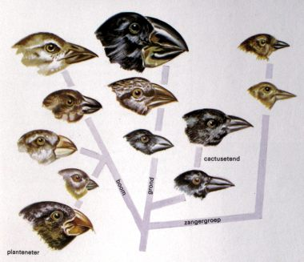Charles Darwin maakte een wereldreis en kwam uiteindelijk ook langs de Galápagoseilanden. Hier vond hij 14 soorten vinken waarvan hij vermoede dat ze dezelfde voorouder hadden. Hij dacht dat een kleine groep vinken het vasteland van Zuid-Amerika hadden verlaten en naar de eilanden vlogen. Als individuen van één soort van elkaar gescheiden raakt, kan er langzaam een nieuwe soort ontstaan. Hij vermoede dat de snavels van de soorten zijn aangepast aan het eten wat op dat eiland te vinden was. Door dat de vinken op verschillende eilanden leven konden ze zich samen niet meer voortplanten. Hierdoor is er door natuurlijke selectie nieuwe soorten ontstaan binnen één soort.

Deze vinken vormen letterlijk het bewijs op de evolutietheorie Van Charles Darwin. Deze soort van vogels hebben allemaal een verschillende grootte, vorm en snavel. Ze zouden dus wel van dezelfde voorouders moeten afstammen. Doormiddel van natuurlijke selectie zal dit dan ook wel mogelijk kunnen zijn. Omdat deze vinken zich op verschillende eilanden bevonden, hierdoor kregen ze allemaal te maken met verschillende leefomstandigheden. Maar ook doordat elk eiland ander voedsel had, konden deze vogels zich aanpassen tot afzonderlijk foto’s. Een belangrijk verschijnsel bij de ontwikkeling van elk individueel soort is natuurlijke selectie. Hier hebben we het nog even uitgelegd.

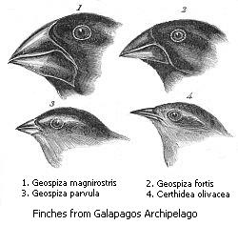Als er in een gebied kleine of grotere veranderingen plaatsvinden zal dit invloed hebben op de bewoners van dit gebied. Ze moeten zich aanpassen of sterven.

Wanneer er nakomelingen volgen van een bepaalde soort kunnen er afwijzingen vormen. Bij de vinken kan dit een langere snavel zijn. Natuurlijke selectie houdt alleen maar de gunstige afwijkingen in stand. Hierdoor zal bijvoorbeeld een erg goede snavel een volmaakte snavel kunnen worden. Zo worden de voorgaande vormen met gunstige vormen verdrongen. Dit wordt ook wel ‘Struggle for life’ genoemd. Niet alle organisme blijven leven anders zou de wereld nu overbevolkt zijn.

Maar ook door seksuele selectie was het mogelijk

2.3 **Betoog over ontstaan van leven op aarde/soorten op aarde**

Er zijn verschillende ideeën over hoe de aarde is ontstaan. De belangrijkste drie opvattingen zijn Creationisten, Intelligent design en de evolutietheorie.

* Creationisten

Het moderne Creationisme is begonnen in 1963 in de Verenigde Staten. De stichters hadden andere opvattingen over hoe de aarde ontstaan was, met alle vier de rijken (dieren, planten, schimmels en bacteriën). Waaronder de mens is ontstaan.

Binnen het creationisme zijn vier verschillende richtingen te onderscheiden, namelijk:

* Schepping in zes dagen van 24 uur en enkele duizenden jaren gelegen.
* Schepping over een periode van vele miljoenen jaren
* Schepping door evolutie; God staat achter het evolutieproces

De schepping in zes dagen van 24 uur en enkele duizenden jaren geleden komt erg overeen met wat er in de bijbel staat.

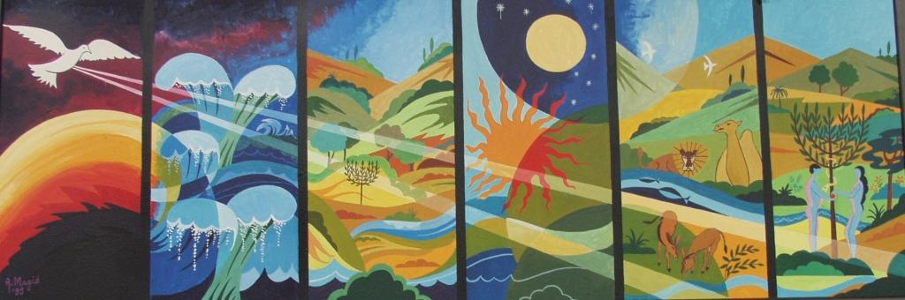

De eerste dag maakte God het onderscheid tussen dag en nacht.

De tweede dag ontstond het verschil tussen zee en droog land

De derde dag schiep God de planten en bomen

De vierde dag verscheen de zon, maan en sterren

De vijfde dag schiep God de waterdieren en de vliegende dieren

De zesde dag schiep God de landdieren en de mens.

Aan het eind van de schepping keek God nogmaals naar al hetgeen Hij gemaakt had en zag dat het zeer goed was.

De zevende dag rustte God van al het werk. Hij zette deze dag apart tot een rustdag voor de gehele schepping.

* 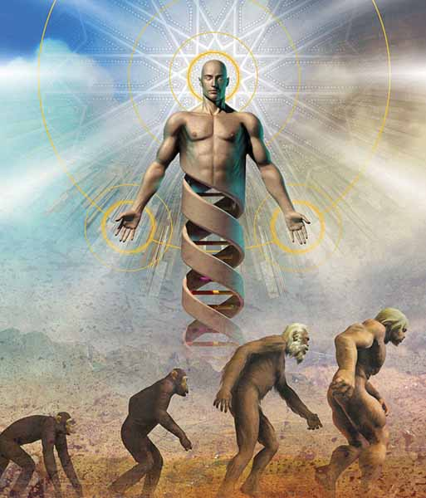intelligent design

De theorie komt uit Amerika, de grondlegger is Phillip Johnson. De theorie gaat uit van alle organisme op aarde een intelligent onderwerp ten grondslag ligt. De ontwerper kan god zijn maar ook een ander opperwezen. De intelligent design theorie wijkt af van de evolutietheorie.

De mensen van intelligent design vinden dat de theorie van Charles Darwin toeval is.

Wij (Anna en Marloes) denken dat de aarde is ontstaan door evolutie. We kunnen niet bewijzen of de andere stromingen ongelijk hebben want we weten het gewoon niet. Maar wij denken wel dat de evolutietheorie de meest aannemelijke stroming is, en het heeft de meest aannemelijke argumenten. Er zijn verschillende argumenten voor de evolutietheorie, maar dit zijn de belangrijkste:

* Fossielen

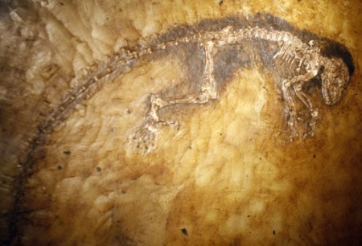Dit zijn versteende overblijfselen van organismen, of afdrukken van organismen in gesteente. Doormiddel van sedimentatie ontstaan fossielen. De rivieren nemen gesteente mee, en in de benedenloop wordt dat materiaal neergelegd. Dit gebeurt als de rivier meer water moet vervoeren dat hij aankan. Het water stroomt dan over het vlakke gebied. Omdat het water hier langzaam stroomt of zelfs stilstaat, blijft al het grind, zand en klei achter. Hieronder liggen de dode resten van organisme (bijvoorbeeld een skelet van een vis). Elke keer komt hier zand op te liggen dat wordt neergelegd door de rivier. Bij een dikte van honderden meters of meer worden de zand- en kleikorreltjes zo samengeperst, dat het losse zand en klei veranderen in steen. Doordat alles zo dicht tegen elkaar wordt samengeperst kan er geen lucht meer tussen en is het vacuüm. Hierdoor kunnen er geen bacteriën en schimmels bij, en kan het niet verrotten. Het gesteente ontstaat uit samengeperst sedimentgesteente. Als stukjes van deze gesteenten omhoog worden gehaald tijdens een boring of een opgraving, blijkt dat in het gesteente nog steeds de fossielen of afdrukken te zien zijn die voor dat het gefossileerd was te zien waren. Van schelpdieren worden meer fossielen gevonden. Door het fossiliseren, kunnen we te weten komen hoe het organisme er uit heeft gezien. Dit wordt ook wel reconstructie genoemd.

* 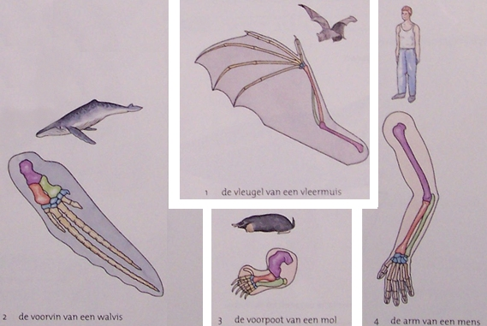Overeenkomst in bouw

Elk lichaamsdeel van een organisme heeft verschillende functies. Een paar voorbeelden van die functies zijn: Graaforgaan, grijporgaan, looporgaan, stuurorgaan en een vliegorgaan. Als organismen een grote overeenkomst hebben in de bouw. Dan is de kans groot dat zij een gemeenschappelijke voorouder hebben. Door het milieu hebben organen een andere functie gekregen.

* Rudimentaire organen

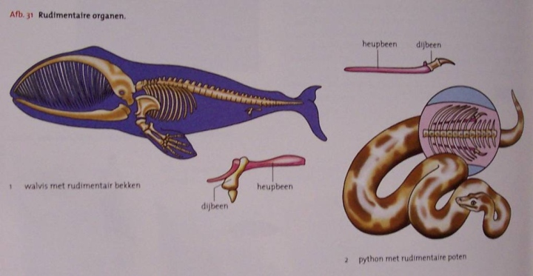Door het milieu kunnen organen hun functie verliezen. Het orgaan is dan niet meer nodig en wordt dan ook niet meer gebruikt. In de loop van een evolutie kunnen deze organen verdwijnen. Soms zijn deze organen nog te vinden in een lichaam van een organisme. Denk dan maar eens aan de blindedarm van mensen. Deze resten noemen we ook wel rudimentaire organen. Door rudimentaire organen wordt het aannemelijk dat organisme dezelfde voorouders hebben gehad.

* 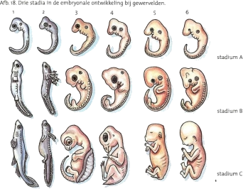Overeenkomsten in embryonale ontwikkeling

Bij verschillende diersoorten zijn er overeenkomsten in de embryo. Vooral aan het begin lijken de embryo’s heel erg op elkaar. We onderscheiden de ontwikkeling in drie stadia. Bij de gewervelde zie je in stadia 1 erg veel overeenkomsten, denk aan de staartwervels (het stuitje). In stadia 2 gaan de embryo’s al erg van elkaar verschillen. In stadia 3 zie je geen verschillen meer. Door de overeenkomsten in de embryonale ontwikkeling wordt het aannemelijk dat deze gewervelde en andere organisme een gemeenschappelijke voorouder hebben gehad.

Er zijn nog veel meer argumenten die de evolutietheorie versterken. Een ander heel belangrijk argument is de celdeling. Bij vrijwel elk organisme verloopt de celdeling hetzelfde. Veel biologen doen nog steeds onderzoek over DNA van organisme. Sommige samenstellingen van DNA komen vaak overeen met verschillende dieren. Biologen hebben het DNA van apen onderzocht, zij hebben dit daarna met menselijk DNA vergeleken. De samenstelling van DNA leek erg op elkaar. Hoe meer argumenten des te aannemelijker de evolutietheorie wordt.

2.4 **Evolutie van de mens**

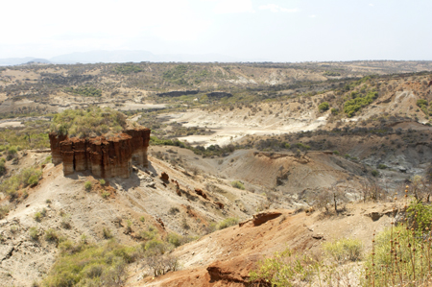Vele onderzoekers hebben de evolutietheorie uitgewerkt en hebben de evolutietheorie nog aannemelijker gemaakt. In de Olduvaikloof zijn botten van mensen gevonden. Het wordt ook wel de wieg van de mensheid genoemd. Het is een van de belangrijkste archeologische opgravingen van de wereld. Ongeveer 500.000 jaar geleden zijn er seismische golven door de grond van het riviertje, dat daar doorheen loopt geweest. Daardoor is een deel van de sedimentlaag blootgelegd. In de jaren 50 is er een archeologisch team naar de kloof getrokken. Louis en Mary Leakey leidde de opgraving. De gefossileerde botten zijn ongeveer 2 miljoen jaar oud.

Fossielen hebben een belangrijke rol gespeeld als het bewijs dat wij onze eigen oorsprong hebben. Door middel van fylogenetische reconstructies, onderzoek op menselijk DNA en onderzoek op het DNA van de Neanderthaler hebben we dat bewijs. Onderzoekers zijn nog steeds vele dieren aan het onderzoeken. Ze zette elk dier op een stamboom van leven. De onderzoekers wisten niet waar de mensen thuis hoorde op deze stamboom. De onderzoekers zagen dat de mens het meest leek op de aap. Vroeger dachten mensen dat wij op een andere tak behoorde dan de apen. Later kwamen er onderzoeken met DNA. Het DNA van mensen leek heel erg op dat van de apen.

Wetenschappers zijn nog steeds bezig met het onderzoeken uit welke aapsoort wij uiteindelijk afstammen. Dit is zo omdat niemand met zekerheid kan vast stellen of een fossiel met twee andere een gemeenschappelijke voorouder van twee andere soorten vertegenwoordigt.

Door middel van al deze onderzoeken weten we nu een paar belangrijke dingen.

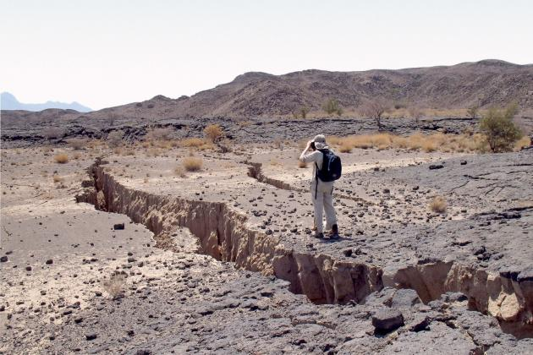De mens ontstond en verspreidde zich eerst in Afrika. Daarna maakte zich in kleine groep los, die Afrika verliet en de rest van de wereld koloniseerde. Maar ook dat alle mensen van een vrouw afstammen die de Mitochondrische Eva genoemd wordt. De naam betekend dat slecht een van de vele vrouwen van toen leefde

Jammer genoeg is de Olduvaikloof aan het splijten. Dit heeft te maken met de platentektoniek van de aarde. Langzaam zal deze kloof uit elkaar drijven. En uiteindelijk zal hier een oceaan komen. Dit vinden wij ook wel iets magisch hebben. Alsof het voorbestemt was dat het ontstaan van de aarde een geheim is dat het altijd moet blijven.

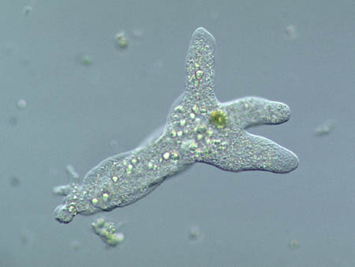De mensheid zal de evolutietheorie blijven volgen. Over miljoenen jaren zal een mens er weer heel anders uitzien dan nu. Het zal zich dan hebben aangepast aan dat tijdperk en aan die leefomgeving. Nu we de belangrijkste kenmerken weten over het ontstaan van het menselijk bestaan gaan we nu terug in de tijd en gaan bekijken hoe de eerste cellen ontstonden en gaan langzaam in de richting van de moderne mens.

* Ongeveer 3 miljard jaar geleden.

De eerste cellen ontstonden 3 miljard jaar geleden. Het is een hypothese en is niet met zekerheid te achterhalen. De aarde was toen voldoende afgekoeld om te condenseren hierdoor konden verschillen biomoleculen: nucleïnezuren, eiwitten en fosfolipiden samenkomen. Door dat deze biomoleculen spontaan samenkwamen en door elektrische ontladingen en chemische reacties ontstond deze oersoep. Door de warmte ontstonden de eerste cellen. Er was toen nog geen zuurstof. Als eerste ontstonden de eenvoudige lichtgevoelige cellen. Een dun laagje van deze cellen konden voelen of er veel of weinig licht was. De cellen gaan als een kuiltje aan de huid van het organisme zitten of holte. Hierdoor kan de cel de richting van het licht aanvoelen en vast stellen. De randen van het kuiltje groeien naar elkaar toe, hierdoor valt er nog maar een klein straaltje licht binnen. Hierdoor ontstaat n er een zogenaamde pinholecamera. Door dat een laagje doorzichtige cellen in de opening komen ontstaat er een lens.

* Ongeveer 1 miljard jaar geleden

De eerste bacteriën zijn ontstaan op de zelfde wijze als de cellen. Door een chemische reactie en elektrische ontlading zijn de eerste soorten bacteriën ontstaan. De geëvalueerde vorm van een bacterie is een amoebe.

[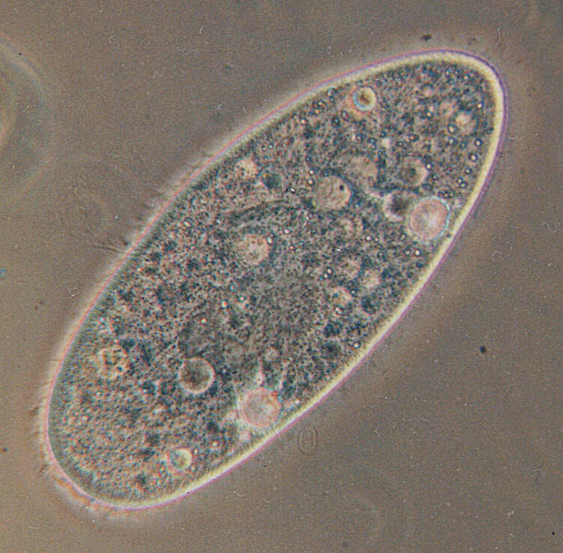](http://upload.wikimedia.org/wikipedia/commons/c/cb/Paramecium.jpg)Een amoebe is een heel simpel eencellig organisme dat het eerste organisme van de wereld is. Een behoort tot de wortelpotige. Een amoebe beweegt zich voort doormiddel van de schijnvoetjes. De vorm van het organisme likt te veranderen als het zich voortbeweegt, maar dit komt doordat de schijnvoetjes zich intrekken en weer uittrekken.

Uit een bacterie zijn ook andere eencellige dieren geëvalueerd. Een ander voorbeeld is een pantoffeldiertje. Dit organisme komt uit de stam Ciliophora ook wel de trilhaardiertjes genoemd. Dit organisme beweegt zich voort met trilharen. De triharen hebben ook een belangrijke functie bij het voeden. Het pantoffeldiertje zich met bacteriën. Door een paar van deze geëvalueerde bacteriën (die zuurstof produceren) is er een soort van zuurstof barrière ontstaan. Dit organisme is een slijmzwam. Dankzij deze slijmzwammen kunnen er nieuwe organisme ontstaan die leven op zuurstof. Fotosynthetische organisme zetten lichtenergie van de zon om in chemische energie, die ze gebruiken om hun energie van warmte te voorzien. Door deze inwendige fotosynthese ontstaat er een fotosynthetische energie.

Het geologische tijdvak:

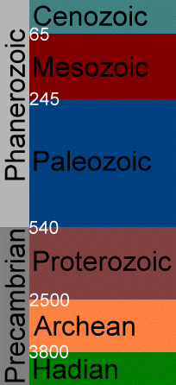De tijden waar we nu beland zijn, hebben we ingedeeld in tijdvakken. Hierdoor wordt alles veel meer overzichtelijker.

Sommige delen van de geschiedenis horen bij een bepaald tijdvak, of bij een punt op het geologische tijdpad. Bij dit tijdpad zijn er 6 tijdvakken: het Hadeaans tijdvak, het Archaïcum, het Protozoïsch tijdvak, het Paleozoïcum, het Mesozoïcum en het Kaenozoïcum.

* Het Hadeaans tijdvak:

Deze periode duurde ongeveer 3.8 tot 4.5 miljard jaar geleden. In dit tijdak bestaat er nog geen leven zoals nu. Maar er zijn wel beginselen voor leven zoals aminozuur, proteïnen, ect.

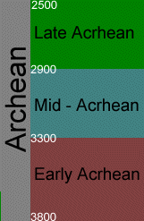

* Het Archaïcum

Deze periode was ongeveer tussen de 2.5 en 3 miljard jaar geleden. In deze perioden ontstonden de eerste cellen. Waarschijnlijk is 70% van de landmassa in deze periode ontstaan. In deze periode ontstaan de meeste eenvoudige planten en bacteriën zoals: Algen, die zich kunnen verplaatsen door zonlicht.

* 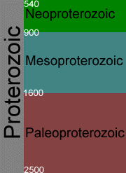Het Protozoïsch tijdvak

Deze periode is tussen de 2.5 miljard en 544 miljoen jaar geleden. Ze hebben veel fossielen gevonden van deze periode, vooral in bacteriële en Archaïsche levensvormen. Ongeveer 1.8 miljard jaar geleden ontstonden er cellen die een kern met genetische informatie bevatten (eukaryotiche cellen). Nu hebben veel soorten ongeveer dezelfde cellen zoals: insecten, planten, dieren, zwammen, enz. Een belangrijke ontdekking in dit tijdvak is dat het eerste bewijs van de opbouw van de zuurstof in de atmosfeer is gevonden. Dit veroorzaakt de dood van bacteriën van vroeger die kunnen niet zich voortplanten/leven in een omgeving met zuurstof.

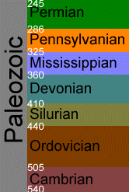

* Het Paleozoïcum

Deze periode is ongeveer 245 miljoen jaar geleden. Aan het einde van deze periode was de grootschalige Perm sterfte, waardoor er veel levensvormen uitsterven die het oorspronkelijk goed deden. Deze organisme ontwikkelde zich in de oceaan en verplaatste zich langzaam naar het vaste land. Dit zijn nu amfibieën maar langzaam door evolutie ontstaan er reptielen.

* 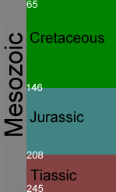Het Mesozoic

|  |  |  |
| --- | --- | --- |
| In deze periode zijn de reptielen geëvolueerd in middelgrote dieren. Veel organisme ontstaan in deze periode, waaronder de beroemde dinosauriërs. Ook veel planten ontstaan zoals de coniferen. Veel van deze organisme bestaan niet meer omdat ze zich of geëvalueerd hebben of uitgestorven zijn. |  |  |

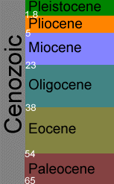

* Het Kaenozoïcum

In deze periode sterven de dinosauriërs uit. Dit was zo’n 65 miljoen jaar geleden. En duurt tot vandaag de dag. In deze periode ontstaan veel zoogdieren. Maar ook nieuwe planten. Veel van dit leven is vandaag de dag nog steeds hetzelfde.

De sauriërs sterven in korte tijd uit. Dit was het gevolg van een rotsblok dat in de aarde sloeg. Het gaf een enorme explosie en gevolgt door vel grote bosbranden. Dankzij het stof en roet bleven er zwarte wolken over de aarde heen, hierdoor was er geen zonlicht. Door dat er geen zon meer door de wolken heen kwam daalde de temperatuur heel erg. Alle zoogdieren en andere organisme hebben de klimaat veranderingen wel goed overleeft, maar de sauriërs daarin tegen hebben het niet overleefd.

De eerste primitieve mensen verschenen 1½ miljoen jaar geleden. Elk mens dat nu op deze aarde leeft heeft een gemeenschappelijke voorouder. De voorouders van de mens is een apenras. De mens is een soort van tussenvorm uit verschillende soorten. De eerste aap (waarschijnlijk Homo erectus) leerde vuur maken. De herseninhoud van deze soort groeide sinds toen. De homo erectus leerde sociale vaardigheden, taal en het gebruik van gebruiksvoorwerpen. Er zijn nog veel andere apensoorten geweest die iets met de beginnende fase van de mens te maken hebben, maar dat zijn er te veel om uitteleggen. De neanderthalers zijn de eerst mensen die ook gedachte kregen. Zij begroeven ook hun medemens, vaak met de belangrijkste gebruiksvoorwerpen. Deze mensen kregen een steeds grotere herseninhoud .Als gevolg daarvan ontstonden er rotstekeningen. Deze soort leefde eerst alleen in de Olduvaikloof in Afrika maar koloniseerde nu de hele wereld.

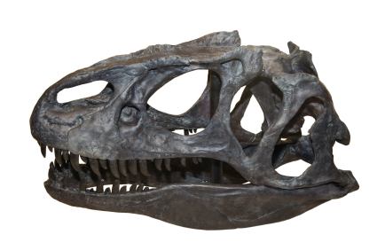Door evolutie is deze soort uitgegroeid tot de mens. Deze soort is opmerkelijk slim. We leven nu dan ook in een tijdperk dat we de in de eigen tijd. Nucleaire ontwikkeling van computers-ruimtevaart-websites. De toekomst moet nog uitwijken hoe deze periode gaat heten.

3.0 Logboek

.

|  |  |
| --- | --- |
| Datum | Wat we hebben gedaan |
| 8 juni | Begin aan het verslag. En bij Marloes thuis begonnen aan de kaft, inhoudsopgave en inleiding. |
| 15 juni | Bij Marloes thuis verder gegaan en begonnen aan de hoofdstukken 2.1. Uitleg evolutietheorie, 2.2. Voorbeeld van evolutie en 2.3. Betoog over ontstaan van leven op aarde/soorten op aarde. |
| 16 juni | In de mediatheek is Marloes begonnen aan hoofdstuk 2.4 Evolutie van de mens, en is Anna verder gegaan met hoofdstuk 2.3. Betoog over ontstaan van leven op aarde/soorten op aarde. |
| 22 juni | In de mediatheek hebben we nog een evolutieboek geleend, en is Marloes verder gegaan met hoofdstuk 2.4 Evolutie van de mens. Anna is verder gegaan met hoofdstuk 2.1 Uitleg evolutietheorie. Deze paragraaf is deze les afgemaakt. |
| 23 juni | In de mediatheek hebben we het laatste werk afgemaakt aan paragraaf 2.Deze is nu klaar. Anna gaat nu verder met paragraaf 1 en Marloes met paragraaf 4. Anna heeft Marloes er nog even bijgeroepen en hebben samen paragraaf 1 afgemaakt. |
| 24 juni | Anna en Marloes hebben bij Anna thuis de laatste hand gelegd aan paragraaf 4. Deze is eindelijk klaar. Daarna hebben we het logboek in elkaar gezeten, de bronvermelding en nawoord afgemaakt. |

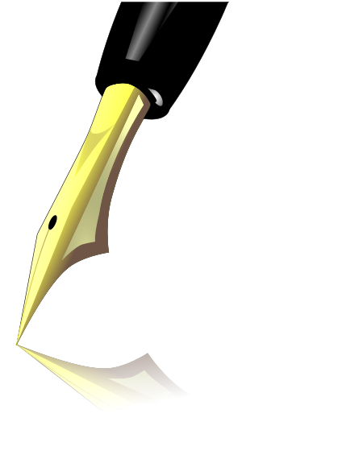4.0 Bronnenlijst

* Mevrouw Nijs.
* Biologie handboek
* Biologie werkboek
* Wikepedia vrije encyclopedie
* Google afbeeldingen
* Wolframalfa
* Evolutietheorie voor dummies
* Evolutie handboek
* Evolutievandemens.nl
* Evolutievoorennadelen.nl
* Intelligentdesign.com/conclusie
* Charlesdarwin.hoezitdatnou.nl
* <http://nl.wikipedia.org/wiki/Amoebe>
* <http://nl.wikipedia.org/wiki/Evolutietheorie>
* <http://www.fossieleplanten.nl/Evolutie/evolu0.html>
* <http://mediatheek.thinkquest.nl/~ll125/nl/life-1_nl.htm>
* <http://mediatheek.thinkquest.nl/~ll125/nl/life-2_nl.htm>
* 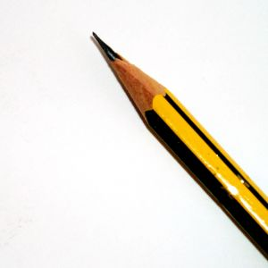<http://mediatheek.thinkquest.nl/~ll125/nl/life-3_nl.htm>
* 50 inzichten genetica

5.0 Nawoord

Het was een erg interessant project. We hebben er erg veel over geleerd. Dat was fijn omdat het proefwerk in de proefwerkweek over hetzelfde onderwerp gaat. Er waren veel dingen die wij allebei nog niet wisten. Bijvoorbeeld waar de eerste mensen fossielen vandaan kwamen. Maar bijvoorbeeld ook dat doormiddel van evolutie heleboel soorten ontstaan maar ook weer verdwijnen en veranderen. Het was een erg leuk project om te maken, want er is zoveel informatie en het is erg interessant! Maar het aller-leukste is als het af is en je het samen naar u stuurt. Wij hopen dat u het een mooi werkstuk vindt. We hebben er veel tij ingestoken, dit kwam deels ook omdat we het een erg interessant onderwerp vinden.